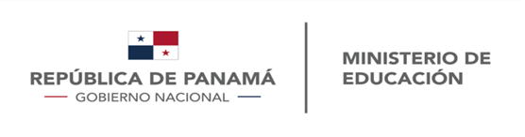

MINISTERIO DE EDUCACIÓN
DIRECCIÓN GENERAL DE EDUCACIÓN
DIRECCIÓN NACIONAL DE EDUCACIÓN
DE JÓVENES Y ADULTOS

MODALIDADES FLEXIBLES

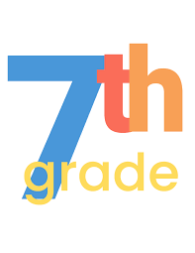
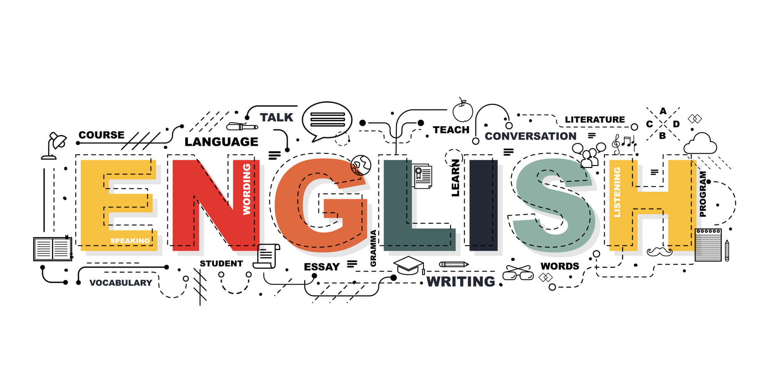

AUTHORITIES

S. E. Maruja Gorday de Villalobos
Minister

Ariel Rodríguez Gil
Academic Vice-Minister

Rosa Argüelles
Administrative Vice Minister

S. E. Ricardo Sánchez
Vice Minister of Infrastructure

Guillermo Alegría
General Director of Education

Carmen Reyes
National Director of Curriculum and
Educational Technology

Sonia Castro de Suárez
National Director of Youth and Adults

COLLABORATORS UNDER REVIEW

PATRICIA MCLEAN
MAXIMA NUÑEZ
NORA LUZ HERNANDEZ
YAZMINA MABEL SMALL
ROSA MARÍA OGLIVIE
SARA MORENO
YAMILETH QUINTERO
DADYERI PAREDES
FELIX AGUILAR
AURELIA MORALES RIVERA
MIXELÍN TRELLES

Updated in 2023

Self-instructional learning module in the

Andragogic modality for youth and adults.

Program/School______________________________
Grade: _____________________________________
Participant´s name: ___________________________
I.D. Number: _________________________________
Location: ____________________________________
School year: _________________________________
Trimester: ___________________________________
Date of participant delivery ______________________
Date of facilitator delivery ______________________

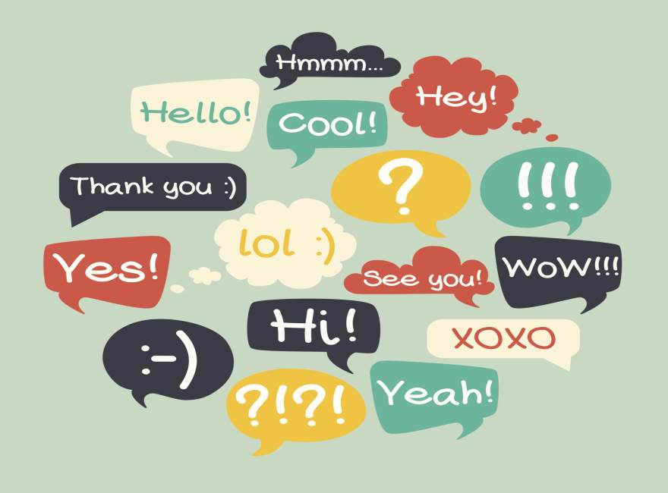

CONTENT TABLE

MESSAGE TO STUDENTS

Dear students:
Before a new school year full of challenges and new demands and expectations, we would like to greet you warmly and wish you a happy and successful return to school. May this beginning be full of joy, positivism and above all health.
We will provide you with alternatives for educational continuity,
With God's help we will have a prosperous year with lots of health and above all you will be able to learn in a pedagogical climate.

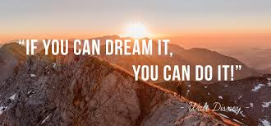

INTRODUCTION

Respected Participant, receive a cordial greeting and wishes of success in this new trimester. We present to you the English Module for seventh grade, developed especially for you, with the firm conviction that you will know how to make the most of the advantages it has for a better understanding and acquisition of knowledge.
You have the opportunity to measure and build your own learning, you will be able to demonstrate skills that perhaps you did not know; since this module contains learning experiences that will lead you to check if you have really assimilated significantly what you need to learn.
At the end of the study of this module, you should achieve the following objectives:
1. To acquire the basic language skills that will enable students to communicate
adequately in oral and written
adequately in oral and written form.
2. To develop skills that guide students towards spontaneous conversation.
3. To develop comprehension of the English language in order to
relate it to the learned material in a functional way.
4. To improve semantic skills.
5. Demonstrate interest in ethnic and cultural values.
6. Develop the four language skills: Listening, speaking, reading, and writing.

SELF-INSTRUCTIONAL CLASS MODULE

AREA 1
- FAMILY
- SCHOOL
- COMMUNITY
- COUNTRY

AREA 2
- PEOPLE
- EDUCATION
- PLACES

AREA 3
- NUTRITIONAL HABITS
- HEALTH NUTRITION AND FOOD

AREA 4
- ECOLOGY AND CONSERVATION
- ECOLOGY
- PLANTS
- FOREST
- ANIMALS

AREA 5
- HOLIDAYS AND TOURISM
- RECREATION
- SPORTS
- HOLIDAYS
- TOURISM

AREA 6
- WEATHER
- NUMBERS
- TIME
- MONETARY UNITS

AREA 7
- TRANSPORTATION AND COMMUNICATION

AREA 8
- LITERATURE

AREA 9
- TECHNOLOGY AND ENERGY

Area 1: Family, School, Community, and Country.
Correlated subjects: Social Science, Religion, Spanish.
Related areas: 2 (people), 6 (numbers).
Topic 1: Family.
Grammar in context: verb be, personal pronouns and possessive adjectives.
Vocabulary: mother, father, grandfather, grandmother, son, daughter, wife, husband, brother, nephew, niece, sister, grandson, uncle, aunt, granddaughter, several, people. https://www.youtube.com/watch?v=F8ZhKt5k4XM

Learning objective: student will be able to describe about the important family’s role as center of the community in a written and oral way to improve English.

Progress/Achievement indicators: prepares shorts dialogues about the family in pairs.

Learning Activities :
1. Brainstorming: questions and answers. What is your father´s name? Where is
your family from? What is the name of your school? Is your community big or
small? Deliverable.

HOW DO YOU USE THE VERB BE?
Examples:
I am twenty seven (27) years old.
She is twenty seven (27) years old.

PERSONAL PRONOUNS VERB BE
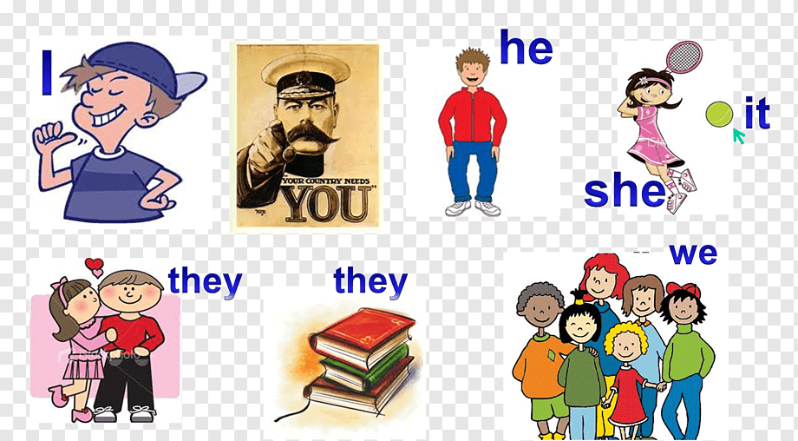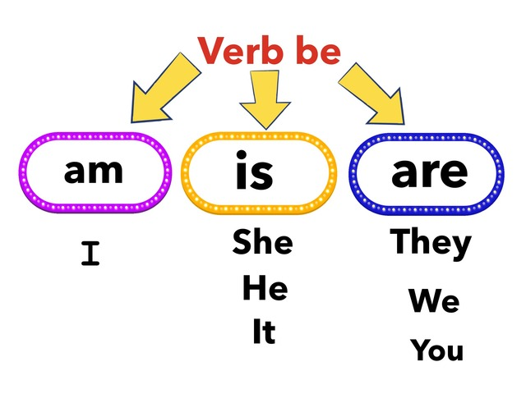

Use of the possessive adjectives: they show that something belongs to someone.
Examples:
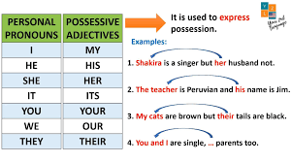

2. Practice the family vocabulary using the personal pronouns and possessive
adjectives. Deliverable.
Activity 1: Complete the following activity. Read the instructions. 30 points
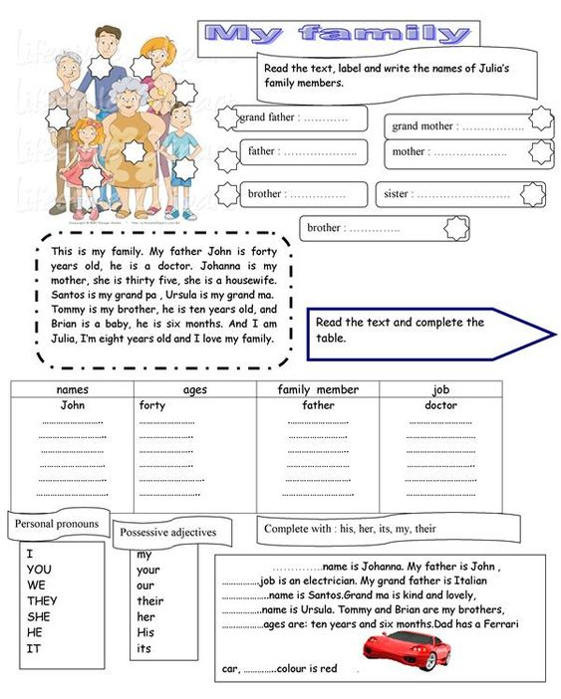

3. Describes written and orally the family tree. Deliverable

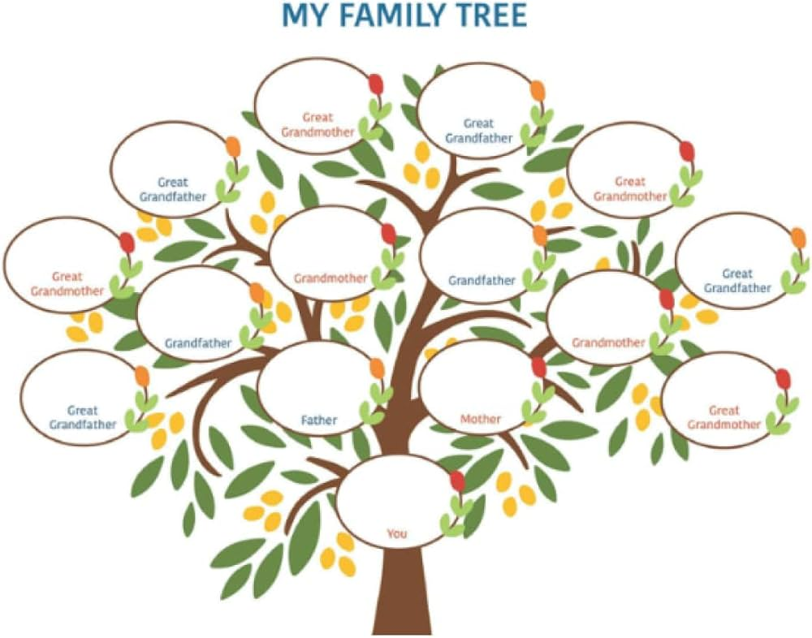

Evaluation Sheet

Evaluation’s criteria | 5 | 4 | 3 | 2 | 1
Spelling
Pronunciation
Writing( grammar in context)
Reading comprehension
Total points: 20

Area 2: People, Education, and Places
Correlated subjects: Social science, Spanish, Math.
Related areas: 1,5,6
Topic 2: People in Panama, Ethnicity, Nationalities.
Grammar in context: Verbs (be, born, love, eat, dance, avoid, like, was/were). Wh questions, short answers.
Vocabulary: ethnicities, racial slurs, Panamanian, Chinese, heritage, Latin, Afroamerican, aborigin, caucasic, Afro-descendant, food, costumes, life styles, mixture, black, guy, friend.
Learning objective: Shows courtesy and respect to communicate with others.
Achievement indicators:
- Creates a web map about the ethnic groups of Panama and their characteristics in written and oral way.
- Makes orally hotel reservations with confidence and grammatical accuracy.

Learning activities:

Example:
Window in grammar
How do you use WH question.
A Wh-question is used for seeking content information relating to persons, things, facts, time, place, reason, manner. Wh-questions differ depending on the kind of content information sought.
What are Wh questions?

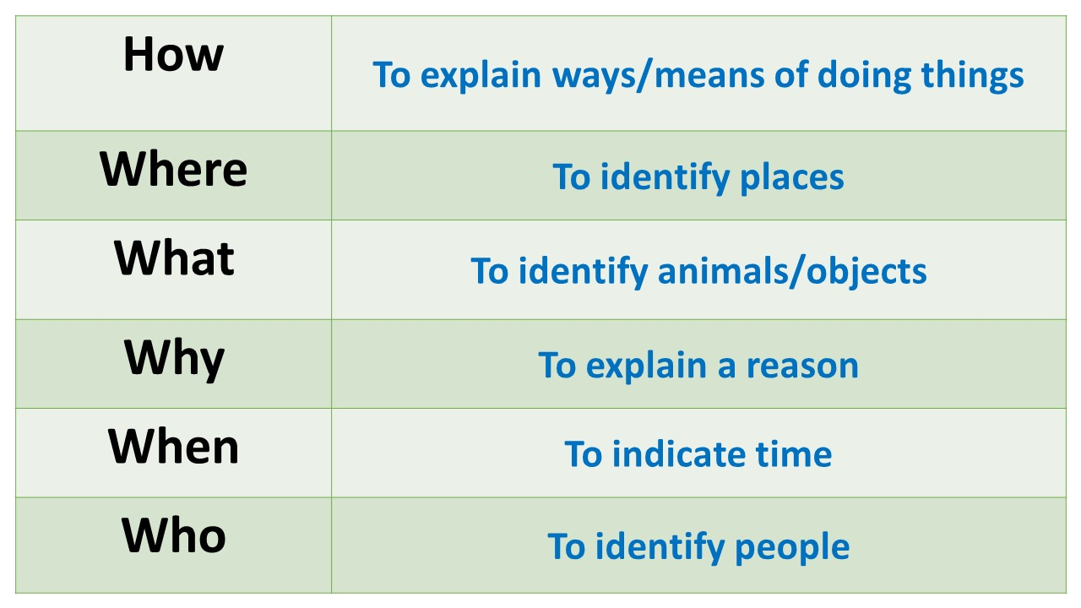

In Panama, we have people from different parts of the world. That is why Panama is considered a cosmopolitan country. These people are called foreigners. People come to our country for different reasons:
For example:
Our weather
- Our tourist attractions DID YOU KNOW?
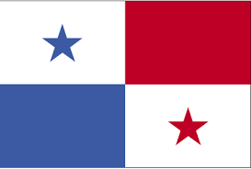
- Our shopping centers
- The beauty of
- Our nature
- The Panama Canal

The Panamanian flag is considered one of the most beautiful flags in the world?

Tabla #1: El verbo “do” funciona como un auxiliar y no tiene significado una vez traduces la pregunta al español. No siempre tendrás que usarlo en preguntas pero cuando tengas que, asegúrate de seguir esta fórmula:
Wh + do or does + personal pronoun + complement.

#2 Short Answers with Be/ Respuestas cortas con ser o estar
Verb Be | Ejemplos/Examples | Short answer/respuesta corta
 |  | Positive | Negative
You  are  They  We | Are you hungry?/Tienes hambre? | Yes, I am. | No, I’m not.
 | Are they sad?/Estan ellos tristes hoy? | Yes, They are. | No, They aren’t.
 | Are we mad?/ Estamos enojados? | Yes, we are. | No, we aren’t.
She  is  He  It | Is she your best friend?/Es ella tu major amiga? | Yes, she is. | No, she isn’t.
 | Is he a super star?/ es el una super Estrella? | Yes, he is. | No, he isn’t.
 | Is it a dog?/es eso un perro? | Yes, it is. | No, it isn’t.

Tabla #2: las terminaciones I’m, aren’t y isn’t son las contracciones de are not, is not y am not

#3 Short Answers with Do/Respuestas cortas con “hacer”
Verb Do  Pronombres personales | Ejemplos/Examples | Short answer/respuesta corta
 |  | Positive | Negative
You  do  They  We | Do you like pizza?/ Te gusta la pizza? | Yes, I do. | No, I don´t.
 | Do they like football? A ellos les gusta el futbol? | Yes, They do. | No, They don´tt.
 | Do we know him?/ lo conocemos? | Yes, we do | No, we don’t
She  does  He  It | Does she like meat?/ le gusta la carne? | Yes, she does. | No, she doesn’t.
 | Does he play the piano?/El toca el piano? | Yes, he does. | No, he doesn’t.
 | Does it move?/Se puede mover? | Yes, it does. | No, it doesn’t
Tabla #3: la terminación “doesn´t” es la contracción de la palabra “does not”. El verbo “do o does” significa “hacer”, pero en este caso no tiene significado porque fue usado solo para formular la pregunta.

TOPIC N 3 (TEMA Nº 3) NUTRITIONAL HABITS (Hábitos nutricionales)
ÁREA No 1: HEALTH NUTRITION AND FOOD

Learning objective: Values and diffuses the importance of healthy habits to achieve personal wellbeing.
Objetivos de aprendizaje: Valorar y difundir la importancia de hábitos alimenticios saludables para lograr el bienestar personal.
Contenido:
Vocabulary: Food (alimentos), grains (granos), vegetables (vegetales), fruits (frutas), meats (carnes), fats (grasas), and oils (aceites), dairy products (productos lácteos), sweets (dulces), Meal (comida), Water (agua), healthy food (comida saludable), junk food (comida chatarra), fast food (comida rápida), proteins (proteínas), cereals (cereales), bread (pan) and carbohydrates (carbohidratos), Nutrients (nutrientes), groups (grupos), growth(crecimiento), body(cuerpo), illness(enfermedad) .

The Seven Food Group (Los 7 grupos alimenticios): Dairy food, Fats and Sweet, Proteins (meat&Fish), Fruit, vegetables, Carbohydrates (Cereals, Bread), Water (agua).

Grammar in context: Modal verbs (Should and should not).
They are used to express ability, possibility or necessity.
(Los verbos modales expresan modalidad, habilidad, posibilidad, necesidad u otra condición).
What are modal verbs?
Que son verbos modales?

Modal Use | Positive Forms  Present | Negative Form  Present
should  recommendation (espresa recomendacion) | People with high cholesterol should eat low-fat foods.  (Las personas con el colesterol alto deberían comer comidas bajas en grasas.  You really should start eating better.  Realmente deberías empezar a comer sano. | People with high cholesterol should not eat fat food.  Las personas con el colesterol alto no deberían comer comida chatarra.  Sarah should not smoke when she visit the hospital.  Sarah no debería fumar cuando visita un hospital.
should  obligation (espresa obligacion) | I should be at work before 9:00.  Yo debo estar en el trabajo a las 9:00  We should drink 10 glases of water. Nosotros debemos tomar 10 vasos de agua. | No se utiliza forma negativa cuando se utiliza en oraciones que expresan “obligación”.

TOPIC N 4 (TEMA Nº 4): ECOLOGY AND CONSERVATION
ÁREA No 1: ECOLOGY, PLANTS, FOREST, AND ANIMALS

Learning Objective (Objetivos de aprendizaje): Generates written discourse by using the acquired vocabulary and structures in order to convey information on Panama’s ecology. (Hablar de manera escrita sobre la ecología panameña usando el vocabulario adquirido).
Contenido:
- Vocabulary: Endangered (peligro de extension), species (especies), plants (plantas), Trees (arboles), natural resourses (recursos naturales), river (rio), beach(playas), harpy eagle(agila arpia), golden frog (rana dorada), tiger (tigre), cloud (nuve), bush (arbusto), grass (hierva), leaf (hoja).
Grammar in context (Grammatica en contexto): Nouns (sustantivos), adjetives (adjetivos), verbs (verbos)
It´s used to identify people, places, or things (common noun), or to name a particular one of these (proper noun). Usados para identificar personas lugares, cosas (propios) o nombres de lugares.
What are nouns?
Que son sustantivos?

Common Nouns | Adjectives | Verbs
Cow= baca | Big = grande | Have = tener
Hourse= caballo | Small = pequeño | Drink = beber
Tree = árbol | Short = corto | Eat = comer
Flower = flor | Tall = alto | Run = correr
Plant=Planta | Strong= fuerte | Walk = caminar
Cat= gato | Fast= rápido | Sweem = nadar
Dog= perro | Smooth = suave | Crawl = arrastrarse
Sheep= oveja | Rough = aspero | Climb = trepar
Insect =insecto | Furry = peludo | Slither = deslisarce
Forest =bosque | Sharp = afilado | Jump = saltar
House = casa | Nice= lindo | Fly = volar

TOPIC N 4 (TEMA Nº 5): HOLIDAYS AND TOURISM
ÁREA No 1: -RECREATION, SPORTS, HOLIDAYS, AND TOURISM.
Learning Objective (Objetivos de aprendizaje): Identify holidays celebrated in Panama and the most important sports. Identificar los días festivos en Panamá y los deportes más importantes.
Contenido:
- Vocabulary: Holidays (Celebraciones), Traditions (tradiciones), Sports (deportes), Baseball (beisbol), basketball (baloncesto), biking (andar en bicicleta), bowling (boliche), chess (ajedrez), fishing(pescar), football (futbol), golf (golf).
- Grammar in context (Gramatica en contexto): Verbs (verbos), preposition of place (preposiciones de lugar).

Verbs / verbos | Example/Ejemplos
Run = Correr | I run to my school every morning./ Yo corro a my escuela todos las mañanas.
Swim = Nadar | I love to swim in the lake./ Me gusta nadir en el lago.
Play = Jugar | They play football at the best stadium in New York./ Ellos juegan en el major estadio de New York
Beat = Batear | He always beats the ball out of the stadium./El siempre batea la bola fuera del estadio.
Throw = Lanzar | I throw the ball very fast./ Yo lanzo la bola muy rapido.

Preposiciones de lugar | Examples | Ejemplos
At = en (lugar) | I am at the school right now. | Estoy en la escuela ahora.
In = en (dentro de algo) | The dog is in the car. | El perro está dentro del carro.
On = sobre | The keys are on the table. | Las llaves están sobre la mesa.
Under = debajo | The ball is under the bed. | La pelota está debajo de la cama.
Next = al lado | The tree is next the house. | El árbol está al lado de la casa.
Behind = Detras | The pool is behind the house. | La piscina està detrás de la casa.

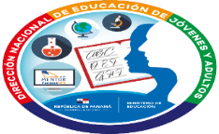
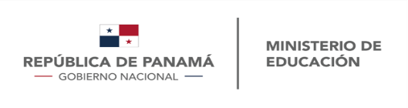
MINISTERIO DE EDUCACION
DIRECCIÓN NACIONAL DE JÓVENES Y ADULTOS
DIRECCIÓN REGIONAL DE EDUCACIÓN PANAMÁ CENTRO
ACTIVIDADES DE APRENDIZAJE
HOJAS ENTREGABLES AL DOCENTE.
Tema #1
Nombre: ______________________ Cedula: ____________________
Look at the following pictures and match them with the correct Word. (Mira las siguientes imágenes y traza una línea hasta la palabra correcta.

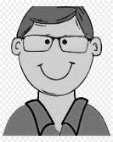
Son

Mother
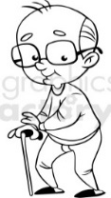

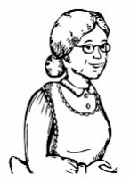
Grandmother

Father

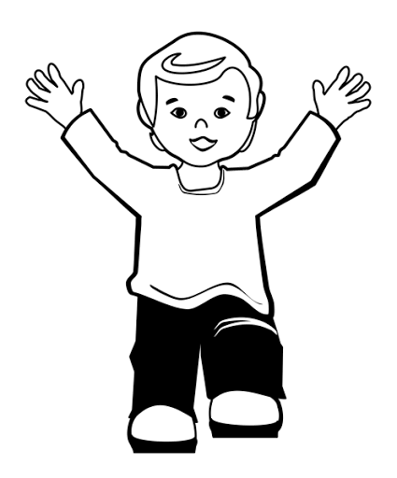
Grandfather

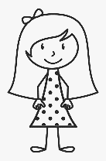

Sisters

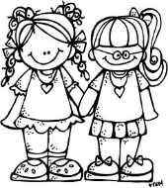
Brother

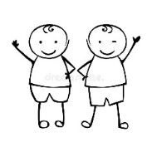
Daughter

Look at the following image then write four (4) sentences using the vocabulary of the family above. One example will be done for you. (Mira la imagen a continuación y escribe cuatro oraciones en ingles usando el vocabulario de la familia. Un ejemplo será hecho para guía)
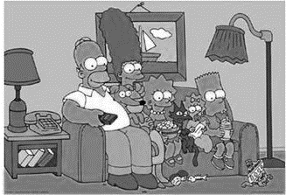
Example: Maggie is the Little sister.

Hoja de evaluación (Evaluation Sheet)
Criterio de Evaluación  (Evaluation’s criteria) | 5 | 4 | 3 | 2 | 1
Ortografía(Spelling)
Presentacion orden y aseo (Neatness)
Puntualidad(Punctuality)
Escritura(Writing)
Comprensión de Lectura
(Reading comprehension)
EVALUACION FINAL____________/25 aprobado_____
desaprobado_________

Tema #2
Learning Activities (Actividades de aprendizaje):
1
Read the following story and translate it into Spanish. Then answer the following questions in English. Lee la siguiente historia y tradúcela al español, luego responde las preguntas en inglés.

This is Me - Este soy yo (Lectura comprensiva)
Hello! My name is José. I was born in Panama, I am Panamanian. I am a mixture of Afro descendant and Caucasian people. I love my black heritage, I love to eat Saus and dance Reggae music also, I love Panamanian and aboriginal costumes. My best friend is Chinese, and she loves to eat Saus too. I respect all ethnicities and I avoid racial slurs.
__________________________________________________________________________________________________________________________________________________________________________________________________________________________________________________________________________________________________________________________________________________________________________________________________________________________________________________________________________________________________________
2
Answer the following questions in English. You must read the story above in order to answer it correctly. See the vocabulary and the table #1 as a guide. Responde las siguientes preguntas en inglés. Debes leer la historia de arriba para responder correctamente. Ver vocabulario y el cuadro #1 para apoyarte.
Why + do + you + like to drink beer?
What is the name of the guy?__________________________________________________________
Where is he from?___________________________________________________________________
Who is his best friend?________________________________________________________________
What does he love to eat?______________________________________________________________
3
Read the following questions and circle the best answer. See the contente, table #2 and table #3 as a guide.
Lee las siguientes preguntas y has un círculo sobre la respuesta correcta. Ver el contenido, cuadro #2 y el cuadro #3 para guiarte.
Do you like to be Panamanian?
- Yes, I does b) No, I don´t c) Yes, I do.
Do you love to eat “Saus”?
- No, they don´t b) Yes, I do. c) No, I don´t.
Are you a mixture of afro and Caucasian people?
- Yes, I am. b) No, I’m not. c) No, I don´t
Is your friend an Afro-American?
- Yes, he do. b) Yes, he does. c) No, he doesn´t

Hoja de evaluación (Evaluation Sheet)
Criterio de Evaluación  (Evaluation’s criteria) | 5 | 4 | 3 | 2 | 1
Ortografía(Spelling)
Presentacion orden y aseo (Neatness)
Puntualidad(Punctuality)
Escritura(Writing)
Comprensión de Lectura
(Reading comprehension)
EVALUACION FINAL____________/25 aprobado_____
desaprobado_________

Tema #3
Learning activities (Actividades de aprendizaje):
1
Read the following story then underline the all the words you recognize. Lee la siguiente historia y subraya todas las palabras que reconoces.

The Food Pyramid
Foods from the basic food groups provide the nutrients essential for life and growth. These foods are also known as ‘everyday foods’. Each of the food groups provides a range of nutrients, and all have a role in helping the body function. In particular, vegetables, legumes and fruit protect against illness and are essential to a healthy diet.
2
Look at the following image and write the correct groups those foods belongs in English. See the vocabulary. En la siguiente pirámide escribe en ingles el grupo correcto a el que esas comidas pertenecen. Ver el vocabulario.
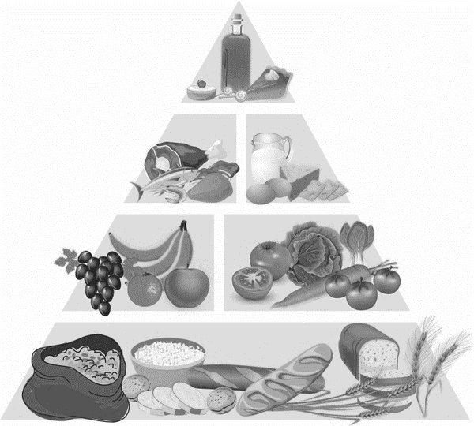

3
Circle the best answer. Circula la respuesta correcta.
- Should I drink water every day? Debería tomar agua todos los dias?
- Yes, you should drink water. b) No, you shouln´t drink water.
- Should I eat only vegetables? Debería comer solo vegetales?
- Yes, you should eat only vegetables. B) No, shouldn´t eat only vegetables.
- Should I eat fruits for breakfast? Deberia comer frutas para el desayuno?
- Yes, you should eat fruits for breakfast. b) No, you shouldn´t eat fruits.
- Should I eat junk food every day? Debería comer productos azucarados todos los dias?
- Yes, you should eat junk food. b) No, you shouldn´t eat junk food.

Hoja de evaluación (Evaluation Sheet)
Criterio de Evaluación  (Evaluation’s criteria) | 5 | 4 | 3 | 2 | 1
Ortografía(Spelling)
Presentacion orden y aseo (Neatness)
Puntualidad(Punctuality)
Escritura(Writing)
Comprensión de Lectura
(Reading comprehension)
EVALUACION FINAL____________/25 aprobado_____
desaprobado_________

Tema #4
Learning activity (actividades de aprendizaje):
1
Name the following natural resources in English. Nombra los siguientes recursos naturales en inglés.
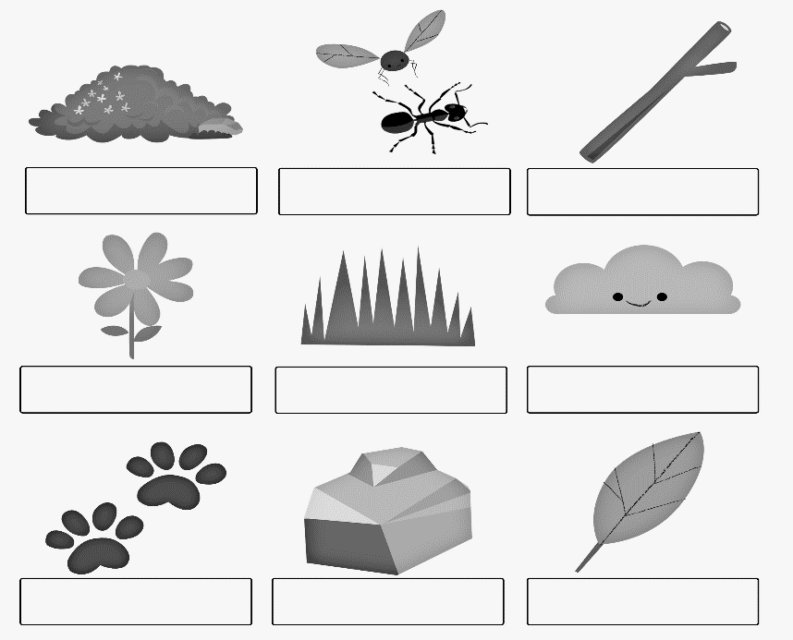
2
Describe the following picture using the nouns and the adjectives in English. See the vocabulary, nouns and adjectives list. One example will be done for you. Describe la siguiente imagen usando los sustantivos y adjetivos. Mira la lista del vocabulario, sustantivos y adjetivos. Un ejemplo será hecho para ti.
Example: I can see a big pig.
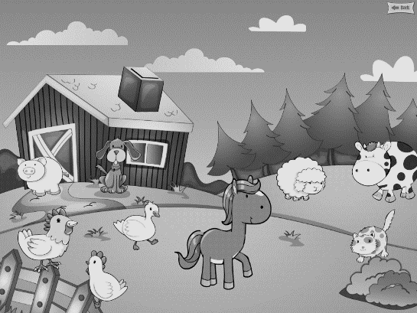

Hoja de evaluación (Evaluation Sheet)
Criterio de Evaluación  (Evaluation’s criteria) | 5 | 4 | 3 | 2 | 1
Ortografía(Spelling)
Presentacion orden y aseo (Neatness)
Puntualidad(Punctuality)
Escritura(Writing)
Comprensión de Lectura
(Reading comprehension)
EVALUACION FINAL____________/25 aprobado_____
desaprobado_________

Tema #5
Learning Activities (Actividades de aprendizaje):
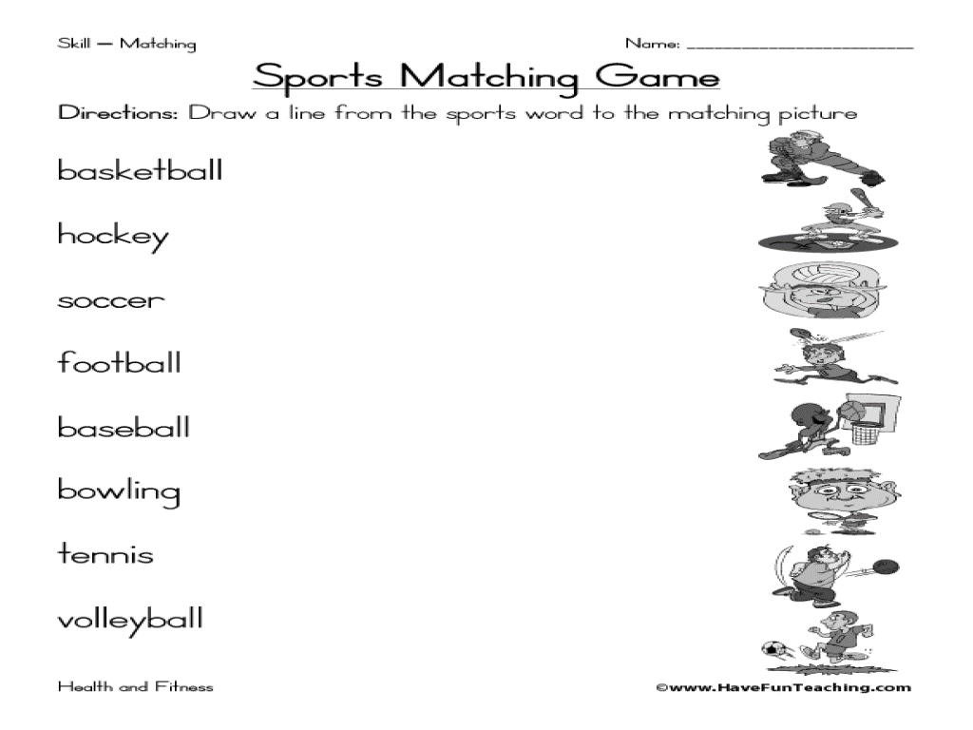
Match the following sports with the correct picture. Empareja los siguientes deportes con la imagen que le corresponde.

Fill in the spaces with the correct sport. Llena los espacios con el deporte que corresponde a casa imagen.

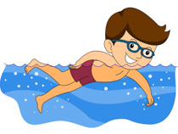
He likes to _________________________
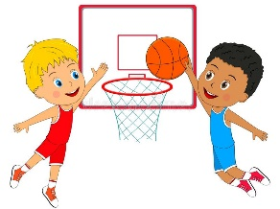

They are playing ________________________
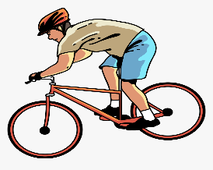
He is ___________________________

Hoja de evaluación (Evaluation Sheet)
Criterio de Evaluación  (Evaluation’s criteria) | 5 | 4 | 3 | 2 | 1
Ortografía(Spelling)
Presentacion orden y aseo (Neatness)
Puntualidad(Punctuality)
Escritura(Writing)
Comprensión de Lectura
(Reading comprehension)
EVALUACION FINAL____________/25 aprobado_____
desaprobado_________

Glossary of Terms

Topic: tema / asunto / parte de una oración/ asunto/ materia.
People; persona/ gente
Nationality: nacionalidad
Comunication: comunicación
Ethic group: grupo étnico
Nature: naturaleza
Vocabulary: vocabulario
Subject: materia
Celebration: celebración
Create: crear
Tradition: tradición
Holiday: vacaciones/ día libre/ día feriado
Example: ejemplo
Places: lugar
Look: mirar / ver/ observar
Listen: escuche/ escuchar
Read: leer
Learn: aprender/ aprenda
Evaluate: evaluar/ evalúe
Activities: actividades
Write: escriba/ escribir
Match: pareo
Practice: práctica/ practicar
Circle: circulo/ circular
Answer: responder/ respuesta/ responda
Fill in: rellenar/ completar
Space: espacio
Total: total
Word: palabra
Use: utilice/ usa/ utilizar

Bibliographic References

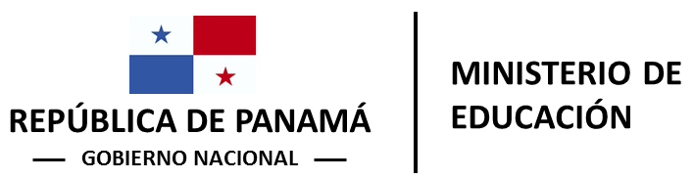

DIRECCIÓN NACIONAL DE EDUCACIÓN DE JÓVENES Y ADULTOS
DIRECCIÓN REGIONAL DE: ________________________

Centro Educativo: _________________________________

CONTRATO DE APRENDIZAJE

Suscrito entre el facilitador -------------------------- de la asignatura------------------ y el participante: ------------------------------ de ---- grado y director del centro educativo---------------------------------------------------------------

Objetivo: Establecer los lineamientos esenciales que debemos cumplir todas las partes involucradas para lograr los objetivos propuestos en el módulo autoinstruccional de aprendizaje.

ARTÍCULO 1: La evaluación estará compuesta por:
Heteroevaluación: 80% (pruebas, investigaciones, monografías...)
Autoevaluación:10% (entrega de tareas, desarrollo de experiencias, autoevaluaciones intermedias, vocabularios)
Coevaluación : 10% (laboratorios, murales, trabajos grupales)
Prueba o trabajo Final: corresponde a todo el material del módulo autoinstruccional.

ARTÍCULO 2: El proceso de autoinstrucción tendrá una duración de -------- mes (es), durante este período se darán Nº --- de Asesorías a razón de ------ horas por asesoría. Período en el cual el participante aclarará dudas y entregará tareas.

ARTÍCULO 3: El participante se compromete a asistir puntualmente las sesiones de asesorías planificadas.

Parágrafo: En caso de no poder asistir a las asesorías el participante debe notificarlo por escrito (excusa) y solicitar nueva fecha. De no comunicarlo o presentar excusa en la fecha indicada perderá el derecho a la asesoría.

ARTÍCULO 4: Las pruebas deben ser desarrolladas y entregadas puntualmente en las fechas estipuladas en la guía de estudio.

Parágrafo: Para efecto de pruebas no presentadas en la fecha indicada se procederá así:
- Si presenta excusa escrita un día antes o después tiene 5 días hábiles para presentar la prueba.
- Si no presenta excusa escrita sólo se le dará la oportunidad de tres días hábiles después de la fecha señalada.
- Si la prueba no es presentada durante ninguna de las condiciones anteriores se le otorgará la calificación mínima, uno (1)
ARTÍCULO 5: Las experiencias de aprendizaje, trabajos, investigaciones; evidencias de logro de aprendizaje serán presentadas por el participante al facilitador en horario regular de clases, en el centro educativo.

Parágrafo: En los casos en que el participante se encuentre imposibilitado de asistir al centro educativo se autorizará a un representante debidamente identificado y aprobado por el director del centro educativo para que entregue las evidencias de aprendizaje.

ARTÍCULO 6: Atendiendo los deberes y compromisos inherentes al facilitador; éste se compromete a:
- Elaborar el material de autoinstrucción, contrato y guía de estudio y entregarla en la fecha indicada.
- Asistir y dar seguimiento a las asesorías acordadas
- Revisar y corregir las tareas, trabajos y reinformar el trabajo del participante.
- Evaluar científicamente y entregar las pruebas evaluadas puntualmente.

ARTÍCULO 7: En atención a los deberes inherentes al participante éste se compromete a:
- Reproducir los módulos autoinstrucionales, guías de estudio por su propio costo.
- Cumplir con los lineamientos del presente contrato para tener derecho a evaluación y promoción.

ARTÍCULO 8: Este contrato tiene fecha de finiquito a los ------ tantos días del ------- del año -------

Dado en la ciudad de ---------------- a los ------ días del mes de ------- de -------------

Para constancia firman el presente contrato

Responsables | Nombre completo | Cédula | Firma
Participante
Facilitador
Director del Centro Educativo
Fecha

Observación: Este Contrato de aprendizaje
un modelo que debe ser ajustado, actualizado, adecuado, según la modalidad de atención y contexto (Debe ser adecuado por cada facilitador, según sus necesidades en la asignatura).

DIRECCIÒN NACIONAL DE EDUCACIÓN DE JÒVENES Y ADULTOS

Guía de estudio y aprendizaje de EDJA
Dosificación y cronograma para el desarrollo de módulos autoinstruccionales
El qué (tema), con qué (recursos), cómo (estrategias), cuándo (tiempo: fecha).

Guía N°:_____ Periodo de____ a _________de _________________________

Grado:_________ Asignatura: _______________ Facilitador __________________

INDICACIONES GENERALES:
Esta es una guía que te dará las orientaciones para que construyas tu propio aprendizaje. Desarrolla paso a paso lo solicitado y consulta otros medios como sitios web, libros, diccionarios para ampliar los temas. Este módulo de auto aprendizaje está diseñado para que evalúes tu propio conocimiento a través de diferentes prácticas que deberás realizar con total honestidad, utiliza lápiz en todas las prácticas para que puedas borrar y volver a realizarla cuantas veces sea necesario. Las practicas están divididas en dos tipos de pruebas diagnósticas que te permite evaluar tu conocimiento y las formativas son para que puedas crear tu propio aprendizaje. Al final de todas las lecciones se encuentran las pruebas que sumarán tu puntaje, estas deberán ser realizadas con bolígrafo, no puedes borrar ni tachar, ni utilizar lápiz, no se aceptan borrones, tachones, ni sobre escritura en lápiz y borrado posteriormente, deberás ser muy cuidadoso a la hora de responder en las pruebas sumativas ya que las mismas te promoverán al grado superior de educación de jóvenes y adultos en el cual te encuentras. Además, cada prueba sumativa te presenta los criterios con los que el Facilitador evaluara tus pruebas

OBJETIVO DE APRENDIZAJE:
build your own learning, you will be able to demonstrate skills that perhaps you did not know; since this module contains learning experiences that will lead you to check if you have really assimilated significantly what you need to learn.

INDICADORES DE LOGRO:
- Recognize the role of family members.
- Use the verb to be to describe people, animals, and things.
- Distinguish personal and possessive pronouns.
- Showing interest for practicing healthy nutritional habits.
- Develop listening, speaking, reading and writing skills in the students with the different topics.
Contenido | Experiencias de aprendizajes | Recursos | Evaluación | Fechas | *Horarios: Tutorías  Presenciales  Sincrónicas, Asincrónicas
Área N°1  Tema: School | Express oral ideas about the family members. | Lápiz, texto Diccionario, Internet, | Diagnóstica | 1 semana | 3 horas presenciales
Área N°1  Tema: School | Draw your family and write the name of each one (mother, sister, etc.).  Use only a pen to solve the test.  Match the pictures with the correct word. | Lápiz, lápices de colores, diccionario, internet. | Formativa  Sumativa (unidireccional) | 2 semana  2 semana | 3 horas presenciales
Área N°2  Tema: People in Panama | Express oral ideas about different ethnic groups in Panama. | Lápiz, texto, diccionario, Internet | Diagnóstica | 1 semana | 3 horas presenciales
Área N°2  Tema: People in Panama | Use the Wh questions in different contexts.  Use only a pen to solve the test.  Read the story and answer the questions. | Lápiz, texto, diccionario, Internet | Formativa  Sumativa  (unidireccional) | 2 semana | 3 horas presenciales
Área N°3  Tema: Health Nutrition and Food | Express oral ideas about the different kind os foods. | Lápiz, texto, diccionario, Internet | Diagnóstica | 2 semanas | 3 horas presenciales
Área N°3  Tema: Health Nutrition and Food | Draw the pyramid food with the seven food groups.  Use only a pen to solve the test.  Write the correct group foods and circle the answers. | Lápiz, lápices de colores, diccionario, internet. | Formativa  Sumativa  (unidireccional) | 2 semanas | 3 horas presenciales
Área N°4  Tema: Ecology and Conservations | Make a list of domestic and wild animals. | Lápiz, texto, diccionario, Internet | Diagnóstica | 2 semanas | 3 horas presenciales
Área N°4  Tema: Ecology and Conservations | Write about an animal and describe it.  Put the name to the pictures with natural resources. | Lápiz, texto, diccionario, Internet | Formativa  Sumativa  (unidireccional) | 2 semanas | 3 horas presenciales
Área N°5  Tema: Recreation and Sports | Express oral ideas about sports. | Lápiz, texto, diccionario, Internet | Diagnóstica | 2 semanas | 3 horas presenciales
Área N°5  Tema: Recreation and Sports | Read the sentences and write about your favorite sports.  Use only a pen to solve the test.  Match the pictures with the sports and fill the blanks. | Lápiz, texto, diccionario, Internet | Formativa  Sumativa  (unidireccional) | 2 semanas | 3 horas presenciales

